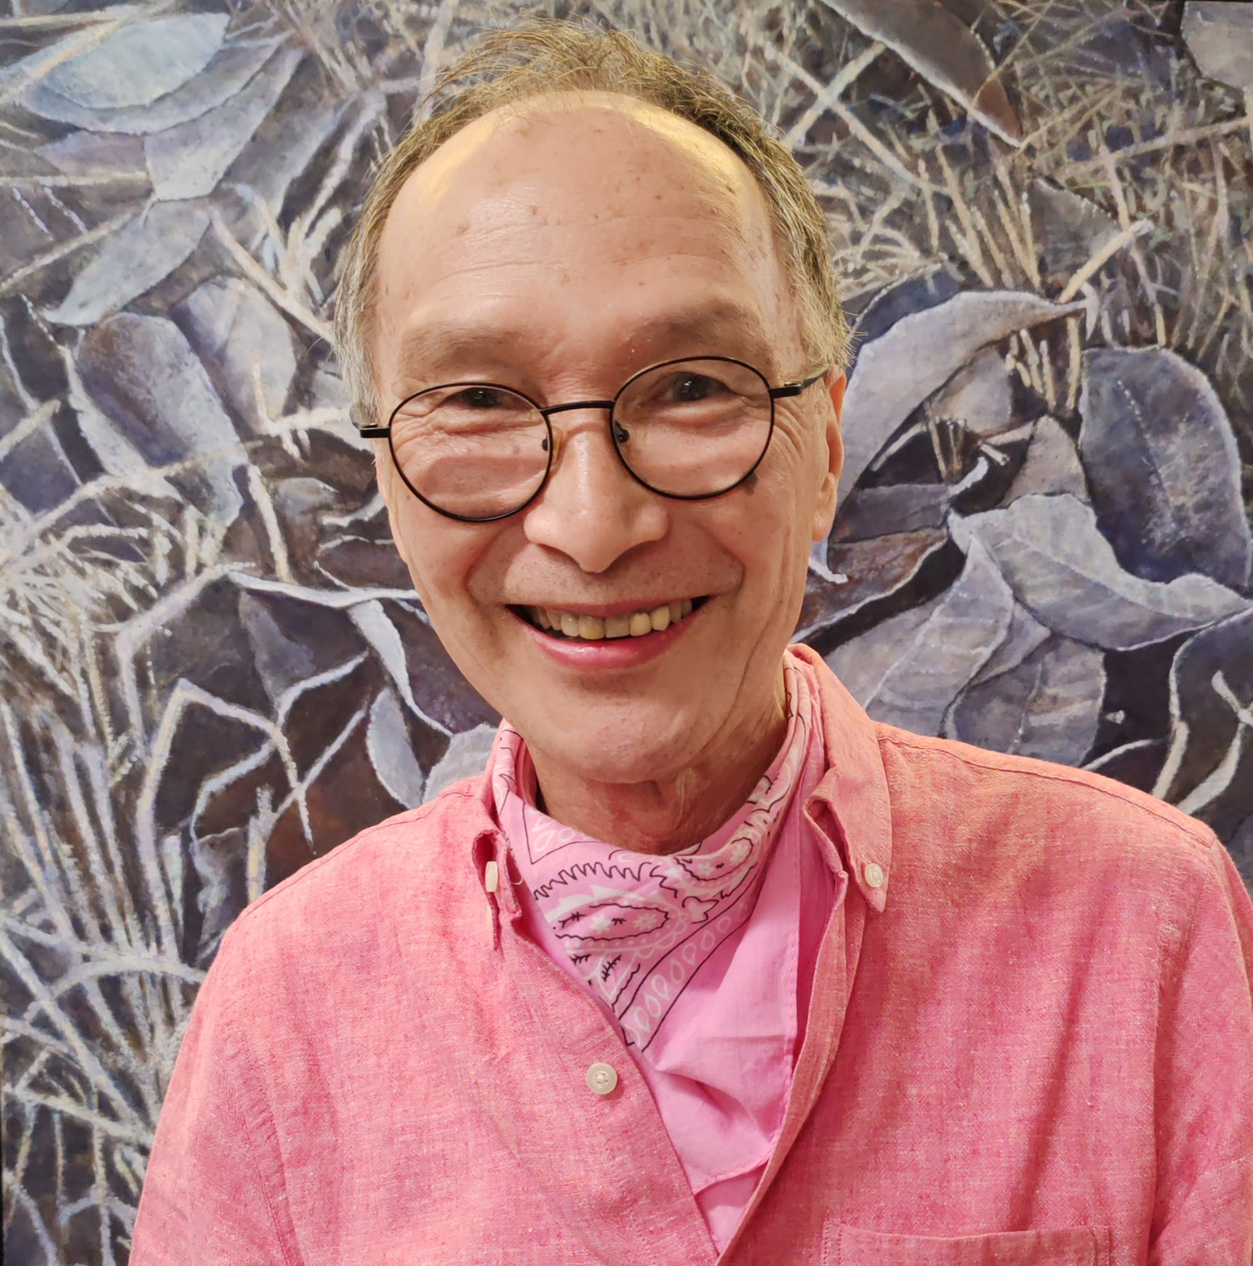
TATSUO HOSHIKA

Keskellä nykytaiteen virtaa täällä Suomessa etsin uutta näkökulmaa ilmaista luonnon kauneutta realistisella tyylillä, joka näyttää olevan lähes kokonaan unohdettu. Olen haltioitunut ilmaisemaan pysähtyneen hetken ikuista kauneutta: ilman, valaistuksen, niin kuin aistin sen koko kehollani. Lähinäkökulma rajaa esiin yksityiskohtien niukan rikkauden.

Maalaan monipuolisesti maisemaa, ihmisiä sekä kukkasia. Musiikkiharrastus avasi väriabstraktin maailman ja sain uuden näkökulman musiikin ja tanssin maalaamiseen. Käännekohtana Pariisin ajan työskentelyyn on ollut kaksoisveljeni, Tamion, kanssa pidetty yhteisnäyttely, jossa yhdistettiin tanssi ja musiikki. Nykyään kuvaan intohimoisesti musiikin ja tanssin liikettä.

Teoksiini kätkeytyy aina valo ja varjo, värien loisto, värien syvyys sekä kontrasti.

Syntynyt 1955 Japanissa (Saijo City, Ehime)

NÄYTTELYTOIMINTA

2026 Taidetta Pohjantähden Alla, Emil Cedercreutzin museo, Harjavalta
Japani-viikko SAMK, taidenäyttely, Pori
2024 Magic of Dance Galleria Porin Saskiat, Pori
2023 Tuoksu Someron kulttuuri Galleria, Somero
2022 Hetki Forssan museon Galleria Moletti, Forssa
Valon hetki Taidekappeli Hirvensalo, Turku
2019 Exhibition Japonism Today Emil Cedercreutzin museo, Harjavalta
Kaksi näkökulmaa Suomi-Japani Galleria MABD, Oulu
Exhibition Finland- Japan Shimada Museum Kumamoto, Japan
Varjosta valoon Galleria Q, Tampere
Hetkiä Kesäparatissa Huittinen kirjaston galleria, Huittinen

2018 Contemporaly Art Festival Nebula in Japan (kutsut taiteilijana) http://www.caf-n.com The Museum of Modern Art, Saitama Japan
Tulkoon valo Galleria Kajaste, Oulu
Kahden maan kaksoset Galleria Kajaste, Helsinki
2018 Exhibition Visual illusion of Science and Art. Kumamoto Art Museum (kutsut taiteilijana) Näyttelyssä Japanin yliopistollinen taiteen ja tieteen seminaari ja esityksiä
2016 Exhibition Realism of movement (Liikkeen todellisuus )
Emil Cedercreutzin museo, Harjavalta 21.3-10.7
Näyttelyssä toteutui kansainvälisen yliopistollinen taiteen ja tieteen kongressi.
Musiikki ja tanssi liikkeen havainnointi maalaustaiteen sekä kuvaveistotaiteen työskentely demonstraation esityksen museossa

Palkinnot
Exhibition France-Japan 1983:
- toinen palkinto / Ranska
- kolmas palkinto /Japan
Exhibition Commemorative De Chu Asai Chiba Art Museum (valtakunnallinen näyttely)
- toinen palkinto 1997

Kilpailut
Winsor & Newtonin kansainvälinen Millenium-maalauskilpailu, Lontoo,
1999 (valittu yhtenä viidestä edustamaan Suomea)
Europa Prijs, Oostende, Belgia

Stipendit ja apurahat

Heinäveden kunta 1987
Suomen kunniakonsulaatti Saksa, Bremen ja Sparkasse Bremen 1992
Tampereen kaupunki 1995 ja 1997
Tieteen ja taiteen kristillinen tukisäätiö 1997
Suomen Taiteilijaseura: Urajärven kartanomuseo, kesä 1998
Valtion matka-apuraha 2004

Julkisissa kokoelmissa olevat kuvat

Suomi: Tampereen kaupunki
Tampereen ev.lut. seurakunnat
Pirkanmaan Saattohoitokoti
Varkauden Taidemuseo
Arkkitehtitoimisto Morikawa, Helsinki
Galleria Taidetalo Vitriini, Riihimäki
Heinäveden kunta
Etelä-Pohjanmaan aluetaidemuseo / Nelimarkan taidemuseo, Alajärvi
Vampulan kirkko / Vampulan seurakunnan talon alttari maalaus, ( Vapaus )
Ranska: Ecole National des Beaux Arts´n kokoelmat, Pariisi
Saksa: Katharinenhospital, Stuttgart
Japani Chiba Art Museum
Namedan ihotautiklinikka, Niihama

Lisäksi kuvia useissa yksityiskokoelmissa Japanissa, Suomessa, Ruotsissa, Saksassa ja USA:ssa.

Julkiset muotokuvatilaukset

2015 Helsingin yliopisto ( Professori Erkki Hollo )
2013 TAYS Sydänkeskus (Kirurugian prof.Matti Tarkka)
2011 Suomen Ev.lut. Kansanlähetys ( lähetysjohtaja Timo Rämä)
2010 Pirkanmaan Osuuskauppa (Klaus Pentti)
Ylöjärven kaupunki (kaupunginsihteeri Matti Peltomäki)
2009 Ylöjärven kaupunki (kunnallisneuvos Tapani Jarva)
Tampereen ev.lut. seurakunta (kirkkoherra Jaakko Kentta)
2007 Ylöjärven kaupunki (rehtori Seppo Kylmälä)
Helsingin yliopisto (professori Tuomo Mannermaa)
2006 Tampereen teknillinen yliopisto (professori Kalle Hanhi)
Tampereen teknillinen yliopisto (emeritusprofessori Pentti Kettunen)
2005 Tampereen Vanhuspalveluyhdistys (sosiaalineuvos Esa Rönkkö)
Tampereen taidemuseon ystävät ry. (taidemuseon ent. johtaja Anneli
Ilmonen)
Suomen raamattuopisto (Raimo Mäkelä)
2004 Nokian ev.-lut. seurakunta (Markku Koivisto, Nokian Missio)
2003 Ylöjärven kunta (sivistystoimen johtaja Anneli Raunio)
2002 Pilkington Automotive (toimitusjohtaja Erkki Artama)
Kangasalan kunta (Teppo Kaivola)
Kangasalan seudun terveyskeskuksen kuntayhtymä (ylilääkäri Toivo
Rintamäki)
2001 Ylöjärven kunta (Heikki Nurmela)
Tampereen yliopistollinen sairaala, Pikonlinna (ylilääkäri Aarne Lahdensuo)
Tampereen kaupunki, Hatanpään sairaala (Timo Pitkäjärvi)
1999 Pekka Niskasen muotokuvatoimikunta (sij. Tampereen yliopiston lääketieteen laitoksen K-rakennus)
1998 MTK-Pirkanmaa (Timo Osara)
Pirkkalan kunta (Simo Hirvelä ja Marjatta Salomaa)

TOIMINTA OPETUSTEHTÄVISSÄ

Öljyväri- ja akvarellimaalaus:
- Suomen Akvalellitaiteen yhdistys Harjavallan akvarelli kesä 2013-
- Karkun Evankellinen opisto 2013-
- Huittisten seudun kansalaisopisto Harjavalta 2012-
- Kaarinan taide yhdistys 2012
- Seinäjoen taiteilija seura 2010-
- Hämeenlinnan taideseura 2010-
- Loimaan evankelinen kansanopisto 1992

Maisemamaalaus:
- Huittisten seudun kansalaisopisto Vampula 2013-
- Merikarvian kansalaisopisto 2013 Merikarvia ja Siikaisessa
- Someron taideseura 2012, 2013 - Kaustinen Ev,lut opisto 2011 - Pirkkalan taidekoulu 1996 - Karkun evankelinen opisto, kesäleirit 1988-
- Loimaan evankelinen opisto, kesäleirit 1992-

Elävän mallin piirustus:
- Samk, kuvataide (Kankaanpään taidekoulu) 2011 - Pirkkalan taidekoulu 1996-
- Loimaan evankelinen kansanopisto
- Nurmeksen evankelinen opisto, kuvataidelinja 1989-92
- Oriveden opisto 1990-91

Muotokuvamaalaus:
- Loimaan evankelinen opisto, kesäleirit 1995-

Kalligrafiamaalaus:
- Huittisten seudun kansalaisopisto 2013 -
- Samk, Kuvataide (Kankaanpään taidekoulu)1996
- Loimaan evankelinen kansanopisto 1995
- Euran kansalaisopisto 1991, 1992
- Säkylän kansalaisopist - Mäntän taideyhdistys 1991

Leija-kurssit (japanilaisen leijan rakentaminen):
- Emil Cedercreutzin taidemuseo 2016
- Huittisten seudun kansalaisopisto 2013
- Metsolan palvelukeskus: Kuurojen palvelusäätiö Jyväskylä.

Leijaprojekti.5-7.8.2013
- Ahjolan kansalaisopisto 1989
- Rauman kansalaisopisto 1993
- Euran kansalaisopisto 1993, 1995
- Erityisiä toimintana: Leijaprojekti Palvelukeskus Metsolassa Jyväskylässä. Leijan rakentamisen ja akvarellimaalauksen opetusta viittomakieliselle ryhmälle. 6-8.8.2013
Taidetyöpaja Kuurojen Palvelusäätiön henkilöstön kehittämispäivillä. Tampere-Talolla sekä leijaprojektista kertominen 20-22.11.2014
-Taidetyöpaja Pohjoismaisen hyvinvointikeskuksen (NVC) Kuurosokeuskoulutuksen ”Taide, estetiikka ja yhdessäolo – kurssilla. Näkövammaisten keskusliiton koulutuskeskus Iilis, Helsinki. 6.-8.5.2015

Paperintaittotaide:
- Emil Cedercreutzin taidemuseo Taidepaja Näyttelyn yhteydessä 2016
- Yleisradio, Pikku Kakkonen -ohjelma

Opintomatkat
Ranskaan, Italiaan, Kreikkaan, Espanjaan, Portugaliin, Turkkiin, Saksaan, Itävaltaan, Sveitsiin, Hollantiin, Tanskaan, Norjaan, Ruotsiin, Venäjälle ja Bulgariaan.

Opinnot
1986 lähtien asunut ja työskennellyt Suomessa
1985-86 työskentelyä Japanissa
1981-85 taideopinnot Ecole National des Beaux Arts'ssa (Pariisi)
1978-81 taiteellista työskentelyä Tokiossa ja Ehimessä
1974-78 taideopinnot Musashino Art University (Tokio)

Jäsenyydet
1995- Taidemaalariliitto
1988- Tampereen Taiteilijaseura ry:n jäsen

Yhteystiedot
Virkatie 8 32610 Vampula
puh. 050-435 9380
tatsuo@tatsuo.fi
www.tatsuo.fi

